Adatbázis-kezelés
Beadandó feladat
Webshop / raktárkezelő adatbázis
Relációs adatbázis tervezése, DDL és DML műveletek
Készítette: Bartók Bence
2026

Tartalomjegyzék
1. Bevezetés 3
2. Az adatbázis felépítése 4
2.1. A táblák és mezők 4
kategoria – termékkategóriák 4
szallito – beszállítók 4
termek – termékek 4
vevo – vásárlók 5
rendeles – rendelések 5
rendeles_tetel – rendelési tételek (kapcsolótábla) 5
raktar – raktárak 6
raktarkeszlet – raktárkészlet (kapcsolótábla) 6
2.2. A táblák közötti kapcsolatok 6
3. DDL – Adatszerkezet módosítása 8
3.1. Hozzáadás – cikkszám mező 8
3.2. Hozzáadás – hírlevél mező 8
3.3. Módosítás – rendelés státusza 8
3.4. Módosítás – szállító telefonszáma 8
4. DML – Lekérdezések 9
4.1. Választó lekérdezés egy táblával 9
4.2. Választó lekérdezés több táblával 9
4.3. Számított lekérdezés 9
4.4. Függvények csoportosítás nélkül 9
4.5. Csoportosító lekérdezés + aggregátum függvények 10
4.6. Csoportosító lekérdezés csoportra adott feltétellel 10
4.7. Szélsőérték meghatározása 10
4.8. Left Join kapcsolattal megoldható feladat 10
4.9. Unió és metszet 11
4.10. Any 11
4.11. All 11
4.12. Összetett lekérdezés – legtöbbet költő vevő 12
4.13. Összetett lekérdezés – kategória átlaga feletti termékek 12
5. DML – Rekordok kezelése 13
5.1. Rekordok hozzáadása (1.) 13
5.2. Rekordok hozzáadása (2.) 13
5.3. Rekordok törlése 13
5.4. Rekordok módosítása – feltétel alapján 13
5.5. Rekordok módosítása – összes rekord 13

Ábrajegyzék
1. ábra: A webshop adatbázis kapcsolati (ER) diagramja 7

1. Bevezetés
Ez a dokumentum egy webshop működését támogató relációs adatbázis felépítését és a hozzá tartozó feladatok megoldását tartalmazza. Az adatbázis nyilvántartja a termékeket, kategóriáikat és beszállítóikat, a vevőket és megrendeléseiket, valamint a termékek raktárankénti készletét.
Az adatbázis nyolc táblából áll, amelyeket idegen kulcsok kötnek össze; közöttük két kapcsolótábla oldja fel a több–több kapcsolatokat. A kódolás UTF-8 (utf8mb4), a rendezés magyar (utf8mb4_hungarian_ci). A megoldások éles MariaDB adatbázison, ellenőrzött eredménnyel készültek.

2. Az adatbázis felépítése

2.1. A táblák és mezők
Az alábbi táblázatok az egyes táblák mezőit, típusait, megszorításait és jelentését foglalják össze. Rövidítések: PK = elsődleges kulcs, FK = idegen kulcs, U = egyedi (UNIQUE), NN = nem lehet üres (NOT NULL), DEF = alapértelmezett érték.

kategoria – termékkategóriák
A webshop termékeit kategóriákba sorolja (pl. Laptop, Okostelefon). Egy kategóriához több termék is tartozhat.
Mező | Típus | Megszorítás | Leírás
kategoria_id | INT | PK, NN, AUTO_INCREMENT | A kategória egyedi azonosítója.
nev | VARCHAR(50) | NN, U | A kategória neve (nem ismétlődhet).
leiras | VARCHAR(255) | – | A kategória rövid leírása.

szallito – beszállítók
A termékek beszállítóit tartja nyilván. Egy szállító több terméket is szállíthat.
Mező | Típus | Megszorítás | Leírás
szallito_id | INT | PK, NN, AUTO_INCREMENT | A szállító egyedi azonosítója.
nev | VARCHAR(100) | NN | A szállító cég neve.
email | VARCHAR(100) | – | A szállító e-mail címe.
telefon | VARCHAR(30) | – | A szállító telefonszáma (nemzetközi formátum).
orszag | VARCHAR(50) | NN | A szállító székhelyének országa.

termek – termékek
A webshopban árult termékek. Minden termék pontosan egy kategóriához és egy szállítóhoz tartozik.
Mező | Típus | Megszorítás | Leírás
termek_id | INT | PK, NN, AUTO_INCREMENT | A termék egyedi azonosítója.
nev | VARCHAR(100) | NN | A termék megnevezése.
cikkszam | VARCHAR(30) | NN, U | A termék egyedi cikkszáma.
ar | DECIMAL(10,2) | NN, CHECK ≥ 0 | A termék bruttó ára forintban.
kategoria_id | INT | FK, NN | Hivatkozás a kategoria táblára.
szallito_id | INT | FK, NN | Hivatkozás a szallito táblára.

vevo – vásárlók
A regisztrált vásárlók adatai. Egy vevő több rendelést is leadhat.
Mező | Típus | Megszorítás | Leírás
vevo_id | INT | PK, NN, AUTO_INCREMENT | A vevő egyedi azonosítója.
nev | VARCHAR(100) | NN | A vevő neve.
email | VARCHAR(100) | NN, U | A vevő e-mail címe (egyedi).
telefon | VARCHAR(15) | – | A vevő telefonszáma.
varos | VARCHAR(50) | NN | A vevő lakóhelye (város).
reg_datum | DATE | NN | A regisztráció dátuma.
hirlevel | TINYINT(1) | NN, DEF 0 | Hírlevél-feliratkozás (0/1).

rendeles – rendelések
A vevők megrendelései. Minden rendelés pontosan egy vevőhöz tartozik, és több rendelési tételt foglalhat magában.
Mező | Típus | Megszorítás | Leírás
rendeles_id | INT | PK, NN, AUTO_INCREMENT | A rendelés egyedi azonosítója.
vevo_id | INT | FK, NN | Hivatkozás a vevo táblára.
datum | DATE | NN | A rendelés leadásának dátuma.
statusz | VARCHAR(30) | NN, DEF 'Új' | A rendelés állapota.
szall_cim | VARCHAR(150) | NN | A szállítási cím.

rendeles_tetel – rendelési tételek (kapcsolótábla)
A rendelés és a termék közötti több–több kapcsolatot oldja fel: egy rendelés egyes termék-sorait tárolja. Az egységárat a rendelés időpontjában érvényes áron rögzíti, így a termék későbbi árváltozása nem érinti a korábbi rendeléseket.
Mező | Típus | Megszorítás | Leírás
tetel_id | INT | PK, NN, AUTO_INCREMENT | A tétel egyedi azonosítója.
rendeles_id | INT | FK, NN, CASCADE | Hivatkozás a rendeles táblára.
termek_id | INT | FK, NN | Hivatkozás a termek táblára.
mennyiseg | INT | NN, CHECK > 0 | A rendelt darabszám.
egysegar | DECIMAL(10,2) | NN | Egységár a rendelés időpontjában.

raktar – raktárak
A webshop fizikai raktárai. Egy raktárban több termék is tárolható.
Mező | Típus | Megszorítás | Leírás
raktar_id | INT | PK, NN, AUTO_INCREMENT | A raktár egyedi azonosítója.
helyszin | VARCHAR(100) | NN | A raktár helyszíne.
kapacitas | INT | NN | A raktár befogadóképessége (db).

raktarkeszlet – raktárkészlet (kapcsolótábla)
A raktár és a termék közötti több–több kapcsolatot oldja fel: megadja, hogy melyik raktárban melyik termékből mennyi van. A raktar_id–termek_id pár egyedi (UNIQUE), így egy termék egy raktárban csak egy sorban szerepelhet.
Mező | Típus | Megszorítás | Leírás
keszlet_id | INT | PK, NN, AUTO_INCREMENT | A készletsor egyedi azonosítója.
raktar_id | INT | FK, NN | Hivatkozás a raktar táblára.
termek_id | INT | FK, NN | Hivatkozás a termek táblára.
mennyiseg | INT | NN, CHECK ≥ 0 | A raktáron lévő darabszám.

2.2. A táblák közötti kapcsolatok
Az adatbázisban hét idegenkulcs-kapcsolat található, mindegyik egy–több (1:N) típusú. A kapcsolatokat az alábbi felsorolás foglalja össze:
- kategoria → termek: egy kategóriához több termék tartozhat, de minden termék pontosan egy kategóriába sorolható (termek.kategoria_id → kategoria.kategoria_id).
- szallito → termek: egy szállító több terméket szállíthat, minden termék egy szállítótól származik (termek.szallito_id → szallito.szallito_id).
- vevo → rendeles: egy vevő több rendelést adhat le, minden rendelés egy vevőhöz tartozik (rendeles.vevo_id → vevo.vevo_id).
- rendeles → rendeles_tetel: egy rendelés több tételt tartalmaz, minden tétel egy rendeléshez kapcsolódik. A kapcsolat ON DELETE CASCADE beállítású: a rendelés törlésekor a tételei is törlődnek (rendeles_tetel.rendeles_id → rendeles.rendeles_id).
- termek → rendeles_tetel: egy termék több rendelési tételben is szerepelhet (rendeles_tetel.termek_id → termek.termek_id).
- raktar → raktarkeszlet: egy raktár több készletsort tartalmaz (raktarkeszlet.raktar_id → raktar.raktar_id).
- termek → raktarkeszlet: egy termék több raktárban is készleten lehet (raktarkeszlet.termek_id → termek.termek_id).
A két kapcsolótábla (rendeles_tetel, raktarkeszlet) két-két 1:N kapcsolat metszéspontjában áll, így valósítja meg a rendelés–termék, illetve a raktár–termék több–több kapcsolatot. A teljes szerkezetet az 1. ábra szemlélteti.
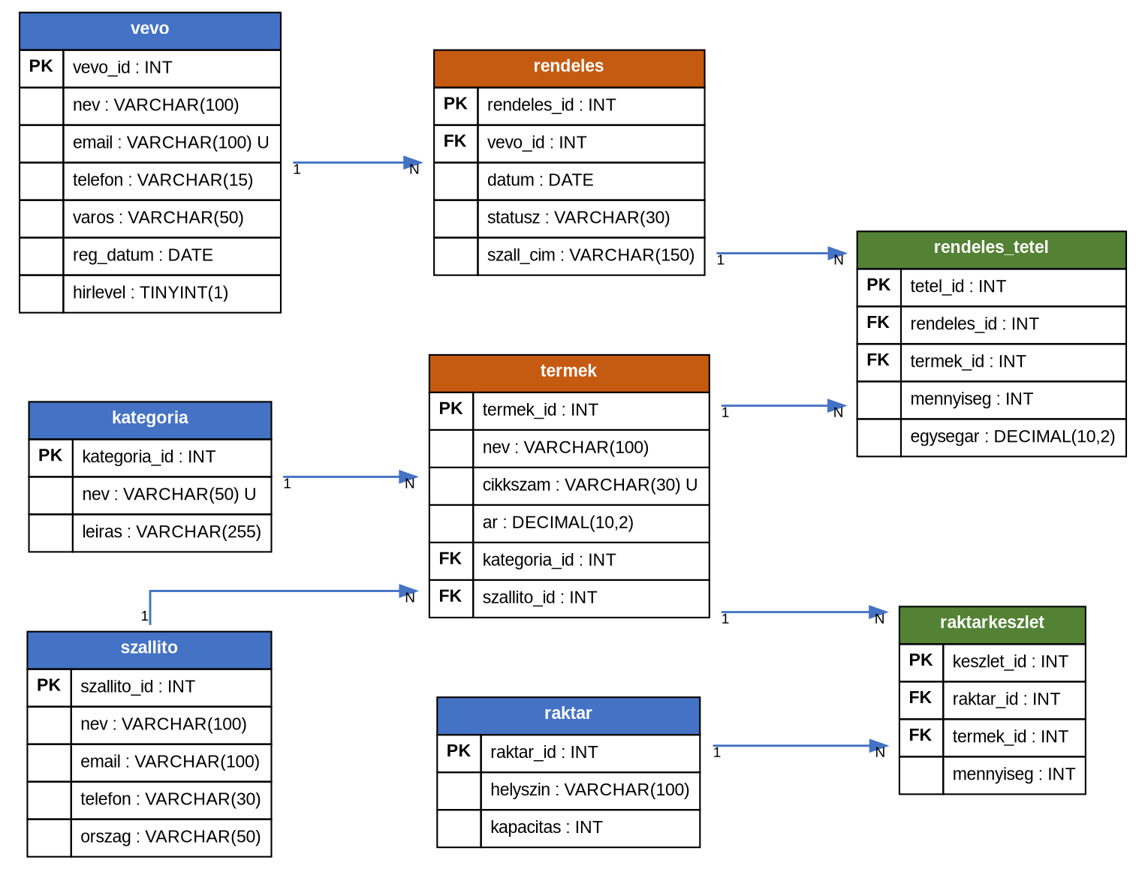
1. ábra: A webshop adatbázis kapcsolati (ER) diagramja

3. DDL – Adatszerkezet módosítása
A táblák létrehozása után az adatbázist négy DDL-művelettel egészítjük ki: két új mező hozzáadásával és két meglévő mező módosításával. Ezek a műveletek az adat.sql-ben a táblák létrehozása után, az adatfeltöltés előtt futnak.

3.1. Hozzáadás – cikkszám mező
Bővítse a termek táblát egy cikkszam mezővel, amely minden terméknél kötelező és egyedi értéket vesz fel!
ALTER TABLE termek
ADD COLUMN cikkszam VARCHAR(30) NOT NULL UNIQUE AFTER nev;

3.2. Hozzáadás – hírlevél mező
Bővítse a vevo táblát egy hirlevel mezővel, amely a hírlevél-feliratkozást jelzi (0 = nem, 1 = igen), alapértelmezetten 0 értékkel!
ALTER TABLE vevo
ADD COLUMN hirlevel TINYINT(1) NOT NULL DEFAULT 0;

3.3. Módosítás – rendelés státusza
Módosítsa a rendeles tábla statusz mezőjét úgy, hogy kötelező legyen, és alapértelmezett értéke 'Új' legyen!
ALTER TABLE rendeles
MODIFY COLUMN statusz VARCHAR(30) NOT NULL DEFAULT 'Új';

3.4. Módosítás – szállító telefonszáma
Módosítsa a szallito tábla telefon mezőjét, hogy hosszabb, nemzetközi formátumú telefonszámot is fel tudjon venni (VARCHAR(30))!
ALTER TABLE szallito
MODIFY COLUMN telefon VARCHAR(30) NULL;

4. DML – Lekérdezések
Az alábbiakban a tanult lekérdezéstípusokra szerepel egy-egy feladat a megoldásával. Minden lekérdezés a fenti adatbázison futtatva, ellenőrzött eredményt ad.

4.1. Választó lekérdezés egy táblával
Listázza ki azoknak a termékeknek a nevét és árát, amelyek ára meghaladja a 100 000 Ft-ot! Az eredményt ár szerint csökkenő sorrendbe rendezze!
SELECT nev, ar
FROM termek
WHERE ar > 100000
ORDER BY ar DESC;

4.2. Választó lekérdezés több táblával
Adja meg, hogy melyik vevő mikor és milyen státuszú rendelést adott le! Jelenítse meg a vevő nevét, a rendelés dátumát és státuszát, dátum szerint növekvő sorrendben!
SELECT v.nev AS vevo, r.datum, r.statusz
FROM vevo v
INNER JOIN rendeles r ON v.vevo_id = r.vevo_id
ORDER BY r.datum;

4.3. Számított lekérdezés
Számítsa ki minden rendelési tételre a tétel végösszegét (mennyiség × egységár)! Jelenítse meg a termék nevét, a mennyiséget, az egységárat és a kiszámított végösszeget vegosszeg néven, végösszeg szerint csökkenő sorrendben!
SELECT t.nev AS termek,
rt.mennyiseg,
rt.egysegar,
rt.mennyiseg * rt.egysegar AS vegosszeg
FROM rendeles_tetel rt
INNER JOIN termek t ON rt.termek_id = t.termek_id
ORDER BY vegosszeg DESC;

4.4. Függvények csoportosítás nélkül
Jelenítse meg minden vevő nevét, a regisztráció évét, valamint a regisztráció óta eltelt napok számát! A regisztráció éve és az eltelt napok számított mezők legyenek, az eredmény a regisztráció dátuma szerint növekvő sorrendben jelenjen meg!
SELECT nev,
YEAR(reg_datum) AS reg_ev,
DATEDIFF(CURDATE(), reg_datum) AS eltelt_napok
FROM vevo
ORDER BY reg_datum;

4.5. Csoportosító lekérdezés + aggregátum függvények
Adja meg kategóriánként a termékek darabszámát és átlagárát! Az átlagárat egész értékre kerekítse atlagar néven, és az eredményt átlagár szerint csökkenő sorrendbe rendezze!
SELECT k.nev AS kategoria,
COUNT(t.termek_id) AS termekek_szama,
ROUND(AVG(t.ar), 0) AS atlagar
FROM kategoria k
INNER JOIN termek t ON k.kategoria_id = t.kategoria_id
GROUP BY k.kategoria_id, k.nev
ORDER BY atlagar DESC;

4.6. Csoportosító lekérdezés csoportra adott feltétellel
Sorolja fel azokat a kategóriákat, amelyekben a termékek átlagára meghaladja a 200 000 Ft-ot! Jelenítse meg a kategória nevét és az átlagárat atlagar néven, csökkenő sorrendben!
SELECT k.nev AS kategoria,
ROUND(AVG(t.ar), 0) AS atlagar
FROM kategoria k
INNER JOIN termek t ON k.kategoria_id = t.kategoria_id
GROUP BY k.kategoria_id, k.nev
HAVING AVG(t.ar) > 200000
ORDER BY atlagar DESC;

4.7. Szélsőérték meghatározása
Adja meg a legdrágább termék nevét és árát!
SELECT nev, ar
FROM termek
WHERE ar = (SELECT MAX(ar) FROM termek);

4.8. Left Join kapcsolattal megoldható feladat
Listázza ki azoknak a szállítóknak a nevét és országát, amelyekhez egyetlen termék sincs rögzítve az adatbázisban! A feladatot LEFT JOIN kapcsolattal oldja meg!
SELECT sz.nev, sz.orszag
FROM szallito sz
LEFT JOIN termek t ON sz.szallito_id = t.szallito_id
WHERE t.termek_id IS NULL;

4.9. Unió és metszet
a) Készítsen listát a budapesti és a debreceni vevők nevéről és városáról halmazművelettel (UNION)! b) Adja meg azoknak a vevőknek a nevét, akik egyszerre budapestiek ÉS feliratkoztak a hírlevélre, halmazművelettel (INTERSECT)!
-- a) Unió
SELECT nev, varos FROM vevo WHERE varos = 'Budapest'
UNION
SELECT nev, varos FROM vevo WHERE varos = 'Debrecen';

-- b) Metszet
SELECT nev FROM vevo WHERE hirlevel = 1
INTERSECT
SELECT nev FROM vevo WHERE varos = 'Budapest';

4.10. Any
Listázza ki azoknak a nem kiegészítő kategóriájú termékeknek a nevét és árát, amelyek drágábbak BÁRMELYIK kiegészítőnél! Az eredményt ár szerint növekvő sorrendbe rendezze!
SELECT nev, ar
FROM termek
WHERE ar > ANY (
SELECT t.ar FROM termek t
INNER JOIN kategoria k ON t.kategoria_id = k.kategoria_id
WHERE k.nev = 'Kiegészítők'
)
AND kategoria_id <> (SELECT kategoria_id FROM kategoria WHERE nev = 'Kiegészítők')
ORDER BY ar;

4.11. All
Listázza ki azoknak a termékeknek a nevét és árát, amelyek drágábbak az ÖSSZES kiegészítőnél! Az eredményt ár szerint növekvő sorrendbe rendezze!
SELECT nev, ar
FROM termek
WHERE ar > ALL (
SELECT t.ar FROM termek t
INNER JOIN kategoria k ON t.kategoria_id = k.kategoria_id
WHERE k.nev = 'Kiegészítők'
)
ORDER BY ar;

4.12. Összetett lekérdezés – legtöbbet költő vevő
Adja meg annak a vevőnek a nevét és összes elköltött összegét, aki összességében a legtöbbet költötte a webshopban! Az összeget osszes_koltes néven jelenítse meg!
SELECT v.nev,
SUM(rt.mennyiseg * rt.egysegar) AS osszes_koltes
FROM vevo v
INNER JOIN rendeles r ON v.vevo_id = r.vevo_id
INNER JOIN rendeles_tetel rt ON r.rendeles_id = rt.rendeles_id
GROUP BY v.vevo_id, v.nev
HAVING SUM(rt.mennyiseg * rt.egysegar) = (
SELECT MAX(osszeg) FROM (
SELECT SUM(rt2.mennyiseg * rt2.egysegar) AS osszeg
FROM rendeles r2
INNER JOIN rendeles_tetel rt2 ON r2.rendeles_id = rt2.rendeles_id
GROUP BY r2.vevo_id
) AS osszesitett
);

4.13. Összetett lekérdezés – kategória átlaga feletti termékek
Listázza ki azokat a termékeket (név, ár, kategória), amelyek ára magasabb, mint a saját kategóriájuk átlagára! Az eredményt kategória, majd ár szerint csökkenő sorrendbe rendezze!
SELECT t.nev, t.ar, k.nev AS kategoria
FROM termek t
INNER JOIN kategoria k ON t.kategoria_id = k.kategoria_id
WHERE t.ar > (
SELECT AVG(t2.ar)
FROM termek t2
WHERE t2.kategoria_id = t.kategoria_id
)
ORDER BY k.nev, t.ar DESC;

5. DML – Rekordok kezelése
Az alábbi műveletek az adatok hozzáadására, törlésére és módosítására vonatkoznak.

5.1. Rekordok hozzáadása (1.)
Vegyen fel egy új vevőt az adatbázisba!
INSERT INTO vevo (nev, email, telefon, varos, reg_datum, hirlevel)
VALUES ('Lakatos Zsófia', 'lakatos.zsofia@example.com',
'+36 20 5556677', 'Eger', '2025-07-15', 1);

5.2. Rekordok hozzáadása (2.)
Rögzítsen egy új rendelést az imént felvett vevőhöz, és vegyen fel hozzá két rendelési tételt!
INSERT INTO rendeles (vevo_id, datum, statusz, szall_cim)
VALUES (LAST_INSERT_ID(), '2025-07-16', 'Új', 'Eger, Dobó tér 4.');

SET @uj_rendeles = LAST_INSERT_ID();
INSERT INTO rendeles_tetel (rendeles_id, termek_id, mennyiseg, egysegar)
VALUES (@uj_rendeles, 5, 1, 379990.00),
(@uj_rendeles, 11, 2, 34990.00);

5.3. Rekordok törlése
Törölje az összes 'Törölve' státuszú rendelést az adatbázisból!
DELETE FROM rendeles
WHERE statusz = 'Törölve';

5.4. Rekordok módosítása – feltétel alapján
A 2025. április 1. előtt leadott, még 'Új' státuszú rendeléseket állítsa 'Teljesítve' státuszúra!
UPDATE rendeles
SET statusz = 'Teljesítve'
WHERE statusz = 'Új' AND datum < '2025-04-01';

5.5. Rekordok módosítása – összes rekord
Egy árváltozás miatt emelje meg minden termék árát 10%-kal! A kerekítést két tizedesjegyre végezze!
UPDATE termek
SET ar = ROUND(ar * 1.10, 2);

